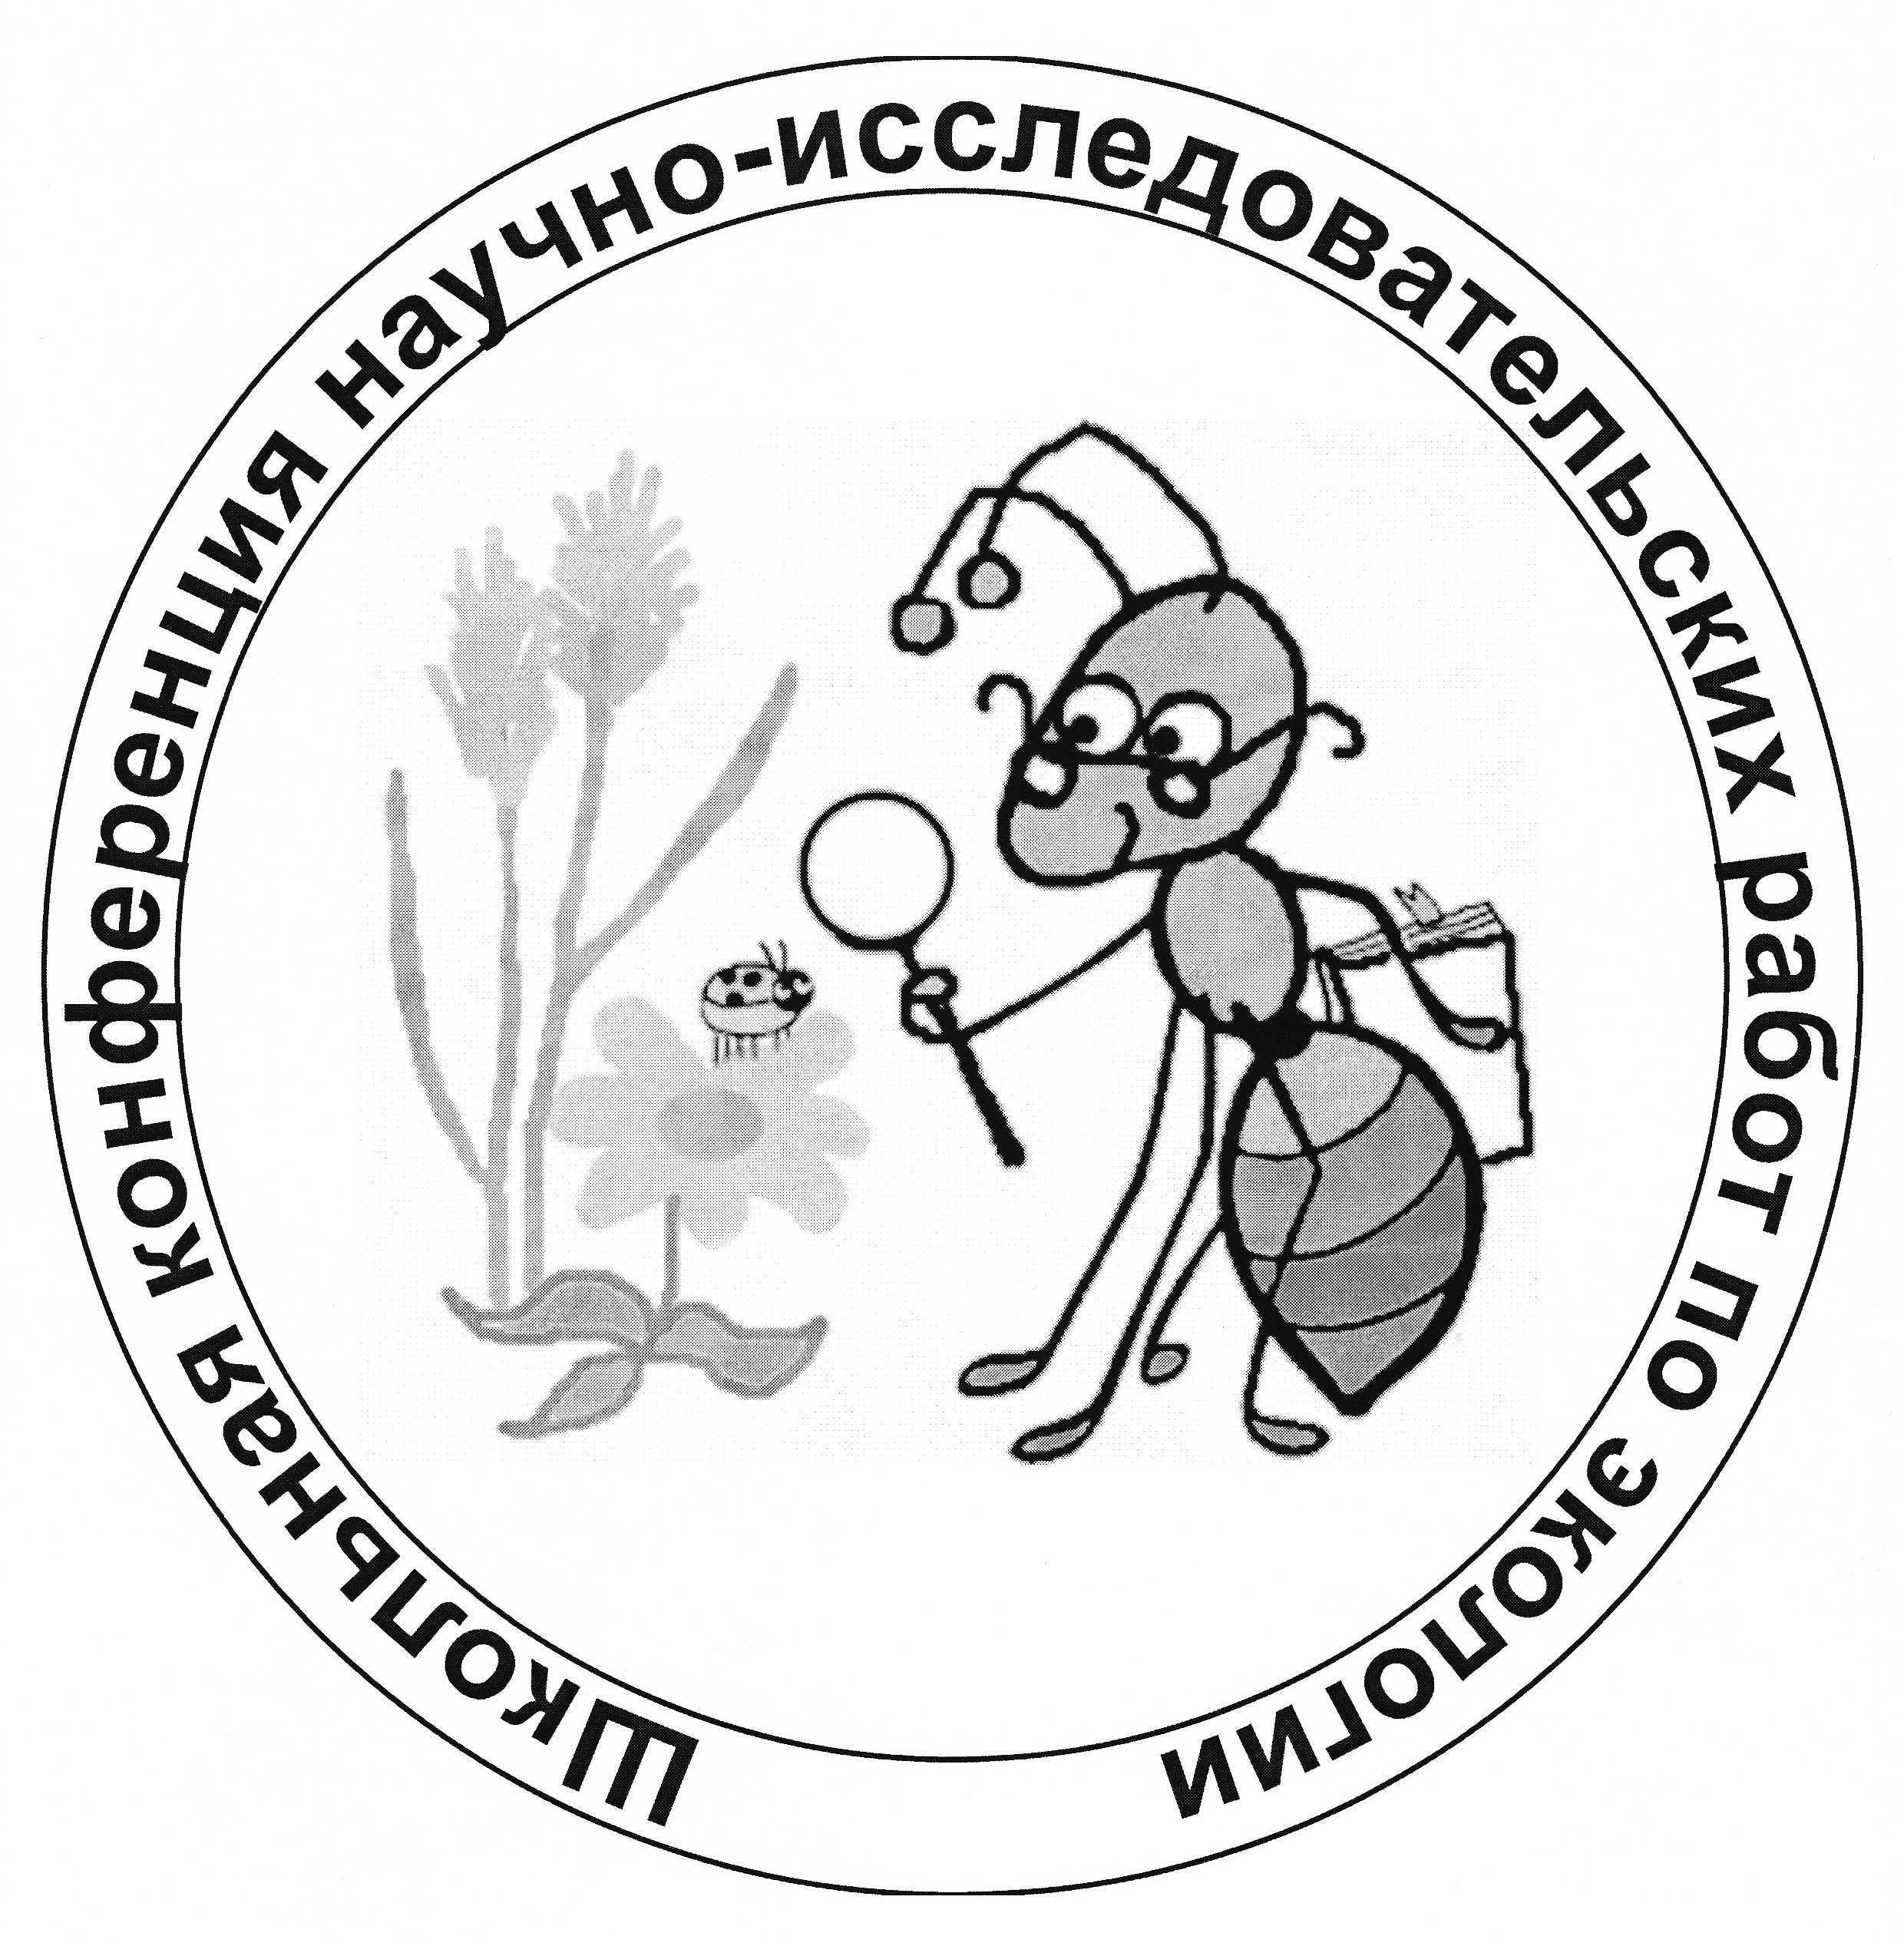
Уважаемые коллеги!
Приглашаем Вас принять участие в работе

XXII республиканской школьной конференции
научно-исследовательских работ по экологии

в рамках которой будут проходить

ВАВИЛОВСКИЕ ЧТЕНИЯ

с приглашением ведущих специалистов в области экологии и биологии с пленарными докладами.
Конференция будет проходить в онлайн-формате 1 апреля 2021 г. с 10 ч.
Оргкомитет:
Председатель – С.В. Загирова, д.б.н., врио заведующего отделом лесобиологических проблем Севера
Ответственный секретарь – С.Н. Плюснина, к.б.н., руководитель экологическим отделением Малой академии наук Коми НЦ УрО РАН
М.А. Кузнецов, к.б.н.; Е.В. Панюкова, к.б.н.; Т.А. Пристова, к.б.н.; Е.В. Яковлева, к.б.н.
Адрес оргкомитета: г. Сыктывкар, ул. Коммунистическая, 28.
Телефоны оргкомитета: Загирова Светлана Витальевна, Кузнецов Михаил Андреевич, Пристова Татьяна Александровна (8212) 245003; Плюснина Светлана Николаевна (8212) 216038, Панюкова Елена Викторовна (8212) 312239.

Основные направления работы конференции
- Экологический мониторинг, биоиндикация и биотестирование.
- Разнообразие флоры и фауны родного края.
- Биология и экология редких и охраняемых видов растений и животных.
- Экология человека и медико-экологические проблемы региона.

Ключевые даты
Регистрация, отправление материалов до 1 марта 2021 г.
Второе информационное письмо 22 марта 2021 г.
Проведение конференции 1 апреля 2021 г.

Регистрационную форму заполнять путём онлайн-регистрации на сайте: https://ib.komisc.ru/add/conf/school_conf или присылать по e-mail: ecoma@ib.komisc.ru

Обращаем Ваше внимание на следующие условия
В конференции могут принимать участие только школьники.
Планируется издать сборник материалов конференции до ее проведения.
Каждый участник конференции может быть автором (соавтором) не более 2-х материалов.
Форма участия в конференции:
1. устное сообщение в онлайн-режиме с опубликованием материалов;
2. устное сообщение в онлайн-режиме без опубликования материалов;
3. опубликование материалов без устного сообщения – заочное участие.

Внимание! Информация о программе и онлайн-платформе для конференции будет уточнена во втором информационном письме.
Каждый участник (докладчик и руководитель) получит сертификат очного/заочного участия. Лучшие онлайн доклады будут отмечены дипломами и призами.

Требования к оформлению материалов
Материалы объемом до 3-х страниц формата А4 необходимо представлять только в электронной версии при регистрации на сайте https://ib.komisc.ru/add/conf/school_conf или отправлять вместе с заявкой на участие по адресу электронной почты ecoma@ib.komisc.ru, тему письма «Школьная конференция» указывать обязательно!
- Электронный вариант текста в стандартном формате MS Word (*.doc). Название файла указывать по имени первого автора латиницей (Petrov.doc), если работы две, то Petrov_1.doc, Petrov_2.doc. Шрифт Times New Roman; размер шрифта 12 пунктов; межстрочный интервал – одинарный; поля: левое – 3.5 см, правое – 1 см, нижнее и верхнее – 2 см; красная строка в тексте 1.25 см. В числах десятые отделяются знаком ".".
- Сокращения должны быть обязательно расшифрованы в тексте. Латинские названия выделять курсивом.
- Ссылки на литературу давать в круглых скобках. Список литературы в конце материалов приводить в алфавитном порядке. Ссылки на Интернет-сайты нежелательны.
- Материалы могут включать рисунки и таблицы, которые следует представлять отдельными файлами. Рисунки (фото, схемы) в формате *.jpg, (Petrov_рис1.jpg). Диаграммы в формате *.xls (Petrov_рис2.xls). Иллюстрации должны быть черно-белыми, контрастными. Таблицы в стандартном формате MS Word (Petrov_табл1.doc).
Все поступившие материалы подлежат обязательной предварительной проверке. После регистрации на указанный автором адрес электронной почты могут быть отправлены вопросы и замечания, ответы на которые необходимо прислать в течение трех дней по адресу ecoma@ib.komisc.ru.
Оргкомитет конференции не будет принимать материалы, присланные после 1 марта и/или оформленные не по правилам.

Образец оформления материалов

ВИДОВОЕ РАЗНООБРАЗИЕ ГРИБОВ ГОРОДА ЕМВА И ЕГО ОКРЕСТНОСТЕЙ

Попов Максим
8 класс, МБОУ «СОШ № 2», г. Емва
Рочева Анна
5 класс, МБОУ «СОШ № 2», г. Емва

Руководитель: Р.П. Коношенкова, учитель химии и биологии
Консультант: М.А. Паламарчук, к.б.н., с.н.с. Института биологии Коми НЦ УрО РАН

Ххххххх, ххххххххххх 4.5 ххххх ххххххх ххххххх Leccinum percandidum (Vassilkov) Watling (Никиточкина, 1993). Ххххххххххх хх хххххххх (Жизнь растений, 1975; Атлас грибов, 2014).

ЛИТЕРАТУРА
Животовский Л.А. Онтогенетические состояния, эффективная плотность и классификация популяций растений // Экология. 2001. № 1. С. 3-7.
Одум Ю. Экология. М., 1986. Т. 1. 328 с.
Паламарчук М.А. Агарикоидные базидиомицеты бассейна верхнего течения р. Печора: Печоро-Илычский заповедник: Автореф. дис. ... канд. биол. наук. Сыктывкар, 2005. 16 с.

